PERAMALAN INDEKS HARGA SAHAM MENGGUNAKAN ENSEMBLE EMPIRICAL MODE DECOMPOSITION (EEMD)

Rosinar Siregar¹, Rukun Santoso², Puspita Kartikasari³
^{1,2,3} Departemen Statistika, Fakultas Sains dan Matematika, Universitas Diponegoro
rosinarsiregar@student.undip.ac.id

ABSTRACT

Stock price fluctuations make investors tend to hesitate to invest in stock markets because of an uncertain situation in the future. One method that can solve these problems is to use forecasting about the stock prices in the future. Generally, the huge size of data non linear and non stationary, and it is difficult to be interpreted in concrete. This problem can be solved by performing the decomposition process. One of decomposition method in time series data is Ensemble Empirical Mode Decomposition (EEMD). EEMD is process decomposition data into several Intrinsic Mode Function (IMF) and the IMF residue. In this research, this concept applied to data Stock Price Index in Property, Real Estate, and Construction from July 1, 2019 to July 30, 2020 as many as 272 data. Based on the results of data processing, as many as 6 IMF and IMF remaining were used as IMF forecasting and the IMF remaining in the future. The forecast was performed by choosing the best model of each IMF component and IMF remaining, used ARIMA and polynomial trend.

Keywords: Time Series Data, Stock Price Index, EEMD, ARIMA, Polynomial Trend.

- PENDAHULUAN
Fluktuasi harga saham membuat investors cenderung ragu untuk melakukan investasi di sektor industri. Keraguan tersebut terjadi karena situasi yang yang tidak pasti di masa yang akan datang. Indikator penting dalam mengambil keputusan menjual dan membeli saham adalah indeks harga saham. Indeks Harga Saham dijadikan sebagai permulaan pertimbangan untuk melakukan investasi, sebab Indeks Harga Saham merupakan cerminan dari pergerakan harga saham (Jonnius, 2016). Indeks Harga Saham memiliki pola pergerakan yang dapat diperamalan karena adanyan kecendrungan nilai Indeks Harga Saham akan kembali kenilai sebelumnya. Kondisi tersebut memungkinkan untuk peramalan Indeks Harga Saham kedepannya .
Salah satu metode yang dapat dilakukan untuk peramalan Indeks Harga Saham adalah dengan peramalan time series (runtun waktu). Penggunaan peramalan dapat menghasilkan hasil ramalan yang dapat digunakan sebagai acuan untuk mengambil keputusan, sehingga resiko kerugian dapat diminimalkan, selain itu peramalan mengenai Indeks Harga Saham dapat membantu investor dalam menentukan pilihan yang tepat dalam investasi di sektor industri.
Data time series dengan ukuran data yang besar umumnya tidak linier dan tidak stasioner serta sulit untuk dapat diinterpretasikan secara konkrit. Masalah ini dapat diatasi dengan melakukan proses dekomposisi yaitu proses perubahan menjadi bentuk yang lebih sederhana. Salah satu metode dekomposisi pada data deret waktu adalah Empirical Mode Decomposition (EMD) yang diperkenalkan oleh Huang et al. (1998). EMD adalah teknik analisis data dengan mendekomposisi data menjadi sejumlah Intrinsic Mode Function (IMF) dan sisaan IMF. Penjumlahan dari sejumlah IMF dan sisaan IMF akan menghasilkan kembali data asalnya tanpa ada distorsi maupun informasi yang hilang. Dalam proses dekomposisi, metode EMD tidak mampu mengatasi timbulnya mode mixing sehingga Huang dan Wu (2005) mengembangkan EMD dengan konsep ensemble yang dikenal dengan metode Ensemble Empirical Mode Decomposition (EEMD).
Data deret waktu yang didekomposisi dapat digunakan untuk peramalan data awal, yaitu dengan peramalan setiap IMF dan sisaan IMF yang terbentuk, kemudian semua hasil peramalan tersebut dijumlahkan kembali. Dalam upaya mendapatkan hasil peramalan yang akurat dapat digunakan teknik ensemble hybrid yaitu menggunakan satu metode permodelan dan selanjutnya menggabungkan hasil peramalan masing-masing IMF menjadi satu peramalan akhir. Metode yang dapat digunakan adalah tren polinomial dan ARIMA. Tren polinomial baik digunakan karena IMF yang terbentuk berdasarkan EEMD memiliki pola tidak linier , dan ARIMA digunakan karena metode ini sangat baik dalam analisis data deret waktu.
Penelitian ini menggunakan teknik EEMD untuk peramalan data Ideks Harga Saham di sektor Properti, Real Estate, dan Kontruksi dengan kode saham JKPROP. Fransiska (2014) mengaplikasikan metode ini untuk peramalan pergerakan harga beras Provinsi DKI Jakarta. Pada penelitian ini digunakan teknik EEMD untuk mendekomposisi data kemusian digunakan teknik Ensemble dengan metode ARIMA dan tren polinomial untuk pemodelan dan peramalan.
- TINJAUAN PUSTAKA
  - Analisis Time Series
Wei (2006) mengemukakan bahwa time series merupakan serangkaian pengamatan terhadap suatu variabel yang diamati secara beruntun dan memiliki interval waktu yang tetap. Analisis time series adalah salah satu metode kuantitatif yang digunakan untuk peramalan nilai di masa depan berdasarkan nilai dimasa lalu dengan memperhatikan pola pergerakan dari data series. Tujuan dari analisis ini adalah menemukan pola dalam series data historis dan mengekstrapolasikan pola data tersebut untuk masa depan.
  - Empirical Mode Decomposition
Empirical Mode Decomposition (EMD) yang dikembangkan oleh Huang (1998) merupakan adaptasi dari metode dekomposisi pada data runtun waktu frekuensi adaptif yang tidak linier dan tidak stasioner. EMD mendekomposisi serangkaian waktu menjadi sejumlah Intrinsict Mode Function (IMF) dan sisaan IMF. Menurut Huang et.al (1998) IMF adalah sinyal yang memiliki kondisi sebagai berikut:
- Jumlah zero crossing dan extreme point harus sama atau berbeda paling tidak satu.
- Rata-rata envelope yang didefenisikan oleh maxima dan minima harus sama dengan nol pada semua titik.
Proses yang digunakan pada EMD disebut sifting process atau perhitungan yang berulang-ulang sehingga mendapatkan nilai IMF. Deteksi sinyal menggunakan algoritma EMD adalah sebagai berikut:
- Mengidentifikasi nilai ekstrim lokal dari data z(t). Meliputi envelope atas dan envelope bawah. Hubungkan envelope atas dan envelope bawah menggunakan cubic spline
- Menghitung data diantara upper envelope dan lower envelope yang didefinisikan sebagai m(t), m(t) merupakan rata-rata dari envelope atas dan envelope bawah
- Mengekstrak rata-rata m(t) dari sinyal untuk mendapatkan mode osilasi d(t). d(t) diperoleh dengan persamaan
d(t) = z(t)- m(t) (1)
- Jika d(t) mematuhi kriteria IMF maka berhenti, sehingga kita mendefinisikan d(t) sebagai IMF pertama. IMF pertama didefenisikan sebagai c₁(t). Jika d(t) mematuhi kriteria IMF maka kembali ke langkah 1 dan ganti z(t) dengan d(t) .
- Memisahkan c_{i}(t) dengan residu data yang didefenisikan sebagai r(t). r(t) diperoleh dengan persamaan
r(t) = z(t)- c_{i}(t) (2)
- Mengganti z(t) dengan r(t) dan lakukan kembali langka 1 sampai 5 untuk memperoleh IMF kedua (c₂(t)). Untuk memperoleh IMF ke-n lakukan langkan 1 sampai lima sebanyak n iterasi. Proses dihentikan jika r(t) menjadi fungsi monoton.
Penghentian proses pengekstrakan dilakukan saat nilai residu r(t) berubah menjadi fungsi monoton. Dengan demikian, apabila nilai IMF C_{i(t)} dijumlahkan bersama-sama, maka data yang asli Z_{t} akan terekonstruksi kembali.
(3)
  - Ensemble Empirical Mode Decomposition
Konsep ensemble EMD diajukan Wu dan Huang (2005) untuk mengatasi kelemahan EMD yang tidak mampu mengatasi timbulnya mode mixing. Adanya mode mixing dapat diketahui apabila suatu IMF mengandung sinyal dengan perbedaan skala yang besar atau suatu sinyal dengan skala yang relatif sama pada beberapa komponen IMF yang berbeda. Prosedur Ensemble EMD secara lengkap ialah sebagai berikut:
      - Inisialisasi jumlah ensemble M dan amplitudo sinyal white noise,m=1
      - Menambahkan white noise n_{m}(t) pada data z(t) sehingga diperoleh persamaan
Z_{m}(t) = z(t) + n_{m}(t) (4)
n_{i}(t) menyatakan penambahan white noise ke-m dan Z_{m}(t) menyatakan nilai hasil penambahan white noise ke-m
      - Mendekomposisi z_{m}(t) menjadi I IMF_{s} c_{i,m} (i=1,2,3,…,I) dengan algoritma EMD. c_{i,m} menyatakan IMF ke-i dari m percobaan dan I menyatakan jumlah IMF_{s}.
      - Jika m<M kembali ke langkah 2 dengan mengganti m=m+1. Mengulangi langkah 1 dan 2 sebanyak M kali, dengan white noise yang berbeda setiap iterasinya. Proses pengulangan tersebut dihentikan jika nilai m sama dengan M.
      - Menghitung rata-rata nilai ensemble dari semua nilai komponen IMF dan residu yang telah dihasilkan dalam langkah sebelumnyadengan menggunakan persamaan (5) dan (6) berikut:
(5)
(6)
Iterasi Ensemble dapat dilakukan sebanyak 100 kali percobaan dengan besarnya nilai simpangan baku yang dapat dibangkitkan berada diantara nilai 0.1 dan 0.2. (Zhang et. al, 2008)
  - Autoregressive Integrated Moving Average
Model Autoregresive Integrated Moving Average (ARIMA) diperkenalkan oleh Box dan Jenkins pada tahun 1976. Model ARIMA terdiri dari dua unsur model Autoregresive Moving Average (ARMA) dan Autoregresive Integrated Moving Average (ARIMA). Metode Box-Jenkins terdiri dari beberapa tahapan, yaitu identifikasi model, pendugaan parameter model dan diagnostik model, serta peramalan. Asumsi kestasioneran merupakan asumsi yang harus dipenuhi dalam memodelkan runtun waktu. Model ARMA merupakan gabungan dari model AR (p) dan MA (q) yang dapat ditulis dengan notasi ARMA (p,q). ARMA digunakan untuk data yang stasioner dan dapat dituliskan dengan persamaan sebagai berikut:
(7)
Model ARIMA digunakan jika data tidak stasioner maka dilakukan differencing sebanyak d kali sehingga data stasioner. Model ARIMA dapat dituls dengan notasi ARMA (p,d,q) dengan bentuk umum persamaan model ARIMA dapat dituliskan sebagai berikut:
(8)
dengan 𝜙_{𝑝}(𝐵) merupakan komponen AR orde p dan 𝜃_{𝑞}(𝐵) merupakan komponen orde q.
  - Tren Polinomial
Menurut Zilrahmi et.al (2020) garis tren adalah garis regresi dengan t variabel independen sebagai variabel waktu. Bentuk umum dari tren polinomial adalah sebagai berikut:
(9)
Dengan adalah konstanta, n adalah bilangan bulat tidak negatif. Tren polinomial lebih cocok digunakan jika kecendrungan intensitas trafik memiliki pola data yang terus meningkat atau terus menurun.
  - Indeks Harga Saham JKPROP
Indeks Harga Saham JKPROP merupakan Indeks Harga Saham di sektor Properti, Real Estate, dan Kontruksi yang merupakan salah satu dari kesepuluh sektor pembentuk Indek Harga Saham Gabungan (IHSG). Indeks Harga Saham Sektoral adalah indikator atau cerminan pergerakan harga saham di sektor tertentu. Perhitungan indeks memiliki rumus berikut.
(10)
Nilai pasar adalah kumulatif jumlah saham tercatat dikali harga pasar. Nilai pasar juga disebut Kapitalis Pasar. Nilai dasar adalah kumulatif jumlah saham pada hari dasar dikali dengan harga pada saat hari dasar.
(11)
Dengan p merupakan closing price untuk emiten (perusahaan) ke-i, q merupakan Jumlah saham yang tercatat untuk emiten ke-i. (Bursa Efek Indonesia, 2010).
- METODE PENELITIAN
  - Jenis dan Sumber Data
Data yang digunakan dalam penelitian ini merupakan data sekunder. Data yang digunakan adalah Indeks Harga Saham dengan kode saham JKPROP. Sumber data berasal dari Bursa Efek Indonesia yang tersedia di yahoo finance dengan link https://finance.yahoo.com/quote/%5EJKPROP/history?p=%5EJKPROP. Data yang diambil adalah Indeks Harga Saham penutupan (closing price) yang dimulai dari 1 Juli 2019 hingga 30 Juli 2020 selama hari kerja. Dalam penelitian ini digunakan software R 4.0.3, R Studio dan Microsoft Excel 2013.
  - Prosedur Analisis Data
- Membuat plot pergerakan data Indeks Harga Saham JKPROP dari 1 Juli 2019 hingga 30 Juli 2020 selama hari kerja
- Mendekomposisi data Indeks Harga Saham JKPROP menjadi sejumlah rataan IMF dan sisaan IMF dengan menggunakan algoritma EEMD dengan white noise yang memiliki rata-rata sebesar nol dan simpangan baku sebesar 0.1 dengan banyaknya iterasi sebesar 100 kali.
- Mengetahui kontribusi masing-masing IMF dan sisaan IMF terhadap data Indeks Harga Saham JKPROP dengan menghitung rataan periode, korelasi, ragam, dan persentase rasio ragam.
- Peramalan menggunakan ARIMA pada komponen IMF 1, IMF2, IMF3, IMF4, IMF5.
- Peramalan data hasil dekomposisi menggunakan tren polinomial pada komponen IMF6 dan sisaan IMF.
- Peramalan data Indeks Harga Saham JKPROP tanpa dekomposisi menggunakan ARIMA.
- Peramalan data Indeks Harga Saham periode Agustus 2020.

- HASIL DAN PEMBAHASAN
  - Eksplorasi Data
Pada Gambar 1 terlihat bahwa pergerakan Indeks Harga Saham JKPROP mengalami fluktuasi. Pada Juli 2019 – Februari 2020 Indeks Harga Saham cenderung stabil berada pada RP. 421,900 hingga Rp. 525,310. Pada bulan Maret Indeks Harga Saham mengalami penurunan dan penurunan harga terbesar terjadi pada 9 Maret 2020 yaitu sebesar 24 poin,dari Rp. 422,180 menjadi Rp. 397,890. Pada Maret 2020 hingga Juli 2020 Indeks Harga Saham berada pada Rp. 399,220 hingga Rp. 286,840.

Gambar 1. Indeks Harga Saham JKPROP 1 Juli 2019 – 30 Juli 2020

  - Ensemble Empirical Mode Decomposition (EEMD)
Dekomposisi Indeks Harga Saham JKPROP dengan menggunakan EEMD menguraikan data menjadi 6 IMF dan sisaan IMF. Pembentukan IMF dilakukan secara bertahap dimulai dari dekomposisi data dengan frekuensi tertinggi hingga frekuensi terendah. Hasil akhir dari proses ini merupakan sisaan IMF dengan frekuensi paling rendah. IMF dan sisaan IMF yang diperoleh dari proses dekomposisi dengan EEMD ini dapat dilihat pada Gambar 2.

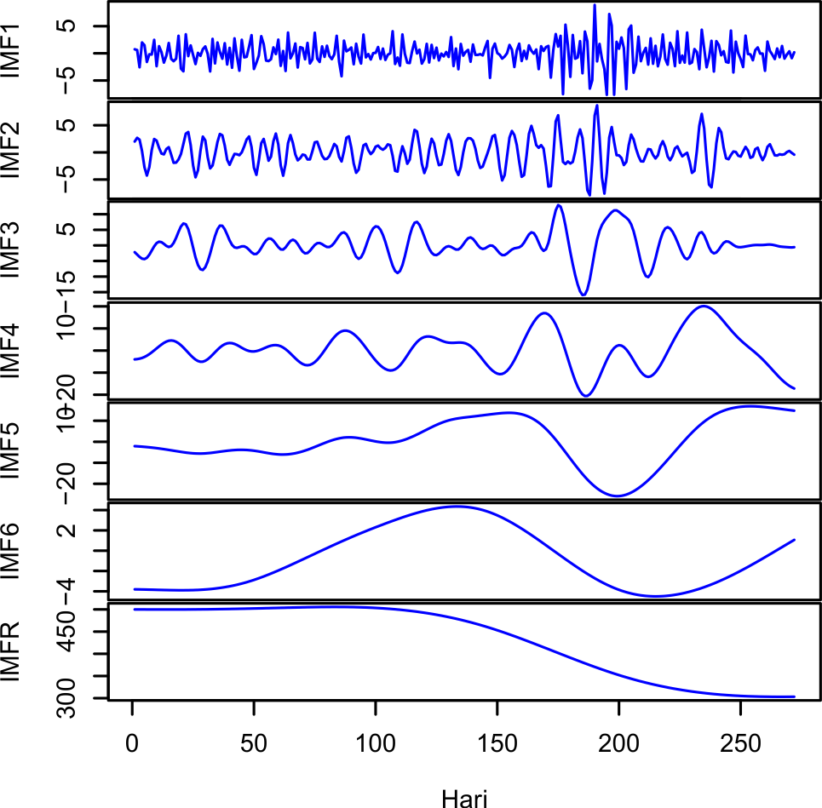
Gambar 2. Hasil Dekomposisi Indeks Harga Saham JKPROP dengan EEMD
Rataan periode IMF ditentukan berdasarkan jumlah puncak dan jumlah lembah pada IMF. Tabel 1 menyajikan jumlah puncak, jumlah lembah, rataan periode, korelasi, ragam dan rasio ragam (%) di setiap IMF dan sisaan IMF. Jumlah lembah dan puncak IMF secara berurutan yang semakin kecil membuat rataan periode IMF secara berurutan juga semakin besar yaitu 2.83, 6.04, 12.95 30.22 68, 272. Hubungan di tiap-tiap IMF dapat ditinjau berdasarkan korelasi, ragam dan rasio ragam terhadap data Indeks Harga Saham JKPROP. Korelasi mencerminkan relevansi IMF dan sisaan IMF terhadap data Indeks Harga Saham JKPROP.
Tabel 1 Deskripsi IMF dan Sisaan IMF
 | Jumlah Puncak | Jumlah Lembah | Rataan Periode | Korelasi Pearson | Ragam | Rasio Ragam (%)
Data |  |  |  |  | 6649.47
IMF1 | 96 | 97 | 2.83 | 0.03 | 5.33 | 0.08
IMF2 | 45 | 44 | 6.04 | 0.07 | 6.38 | 0.10
IMF3 | 21 | 22 | 12.95 | 0.06 | 21.25 | 0.32
IMF4 | 9 | 8 | 30.22 | 0.14 | 71.41 | 1.07
IMF5 | 4 | 4 | 68.00 | 0.11 | 125.83 | 1.89
IMF6 | 1 | 2 | 272.00 | 0.44 | 8.74 | 0.13
Sisaan IMF |  |  |  | 0.97 | 6326.49 | 95.14
Jumlah |  |  |  |  | 6565.43 | 98.73

Berdasarkan Tabel 1, secara keseluruhan dapat dilihat bahwa semakin tinggi rataan periode maka korelasi IMF dan sisaan IMF terhadap data Indeks Harga Saham JKPROP juga semakin besar. Komponen sisaan memiliki korelasi sangat besar yaitu 0.97. Hal ini menunjukkan bahwa sisaan IMF sebagian besar sesuai dengan arah Indeks Harga Saham JKPROP. Ragam dan rasio ragam (%) menunjukkan kontribusi IMF dan sisaan IMF terhadap data Indeks Harga Saham JKPROP. Berdasarkan tabel 5, IMF1 dan IMF2 memberikan kontribusi terkecil, IMF5 memberikan kontribusi 1.89% yang merupakan komponen IMF yang memberikan kontribusi terbesar, sedangkan komponen sisaan memberikan kontribusi terbesar yaitu 95.14% dari semua IMF dan sisaan IMF.
Pola ini mencerminkan bahwa IMF dengan indeks kecil yang memiliki rataan periode pendek cenderung sangat fluktuatif dan berlawanan dengan arah gerak harga secara umum. Oleh karena itu, golongan IMF ini tidak memiliki hubungan yang erat, sedangkan IMF dengan indeks relatif tinggi memiliki pergerakan harga Indeks Harga Saham (naik ataupun turun) yang bertahan untuk waktu yang lama sebelum arah pergerakannya berubah sehingga cukup erat hubungannya dengan kondisi data awal dengan perubahan besar lebih dipengaruhi oleh efek kejadian-kejadian insidentil tertentu. Selanjutnya sisaan IMF memiliki hubungan yang sangat erat dengan data indeks harga saham. Hubungan yang erat antara sisaan IMF dan data Indeks Harga Saham disebabkan oleh arah pergerakan sisaan IMF yang sesuai dengan arah data awal di sebagian besar arah pergerakan Indeks Harga Saham JKPROP.
  - Peramalan Komponen IMF dan Sisaan IMF
Peramalan data hasil dekomposisi dilakukan menggunakan metode ARIMA dan tren polinomial. Peramalan dengan metode ARIMA digunakan untuk IMF1, IMF2, IMF3, IMF4 dan IMF5. Peramalan menggunakan tren polinomial digunakan untuk IMF6 dan sisaan IMF.

    - Peramalan EEMD-ARIMA
Pemodelan dilakukan pada data latih komponen IMF1, IMF2, IMF3, IMF4, IMF5. Model terbaik diperoleh dengan melakukan uji asumsi kenormalan dan kebebasan dengan melihat plot kenormalan dan uji Ljung-Box pada sisaan terlebih dahulu dan berdasarkan nilai AIC terkecil. Model terbaik komponen IMF dan sisaan IMF disajikan pada Tabel 2.
Tabel 2. Model Terbaik EEMD – ARIMA
Komponen | Model | AIC
IMF1  IMF2  IMF3  IMF4  IMF5 | ARIMA(2,0,2)  ARIMA(4,0,2)  ARIMA(6,2,0)  ARIMA(3,1,2)  ARIMA(2,3,1) | 1140.4  300.57  -651.07  -1999.05  -3427.74

    - Peramalan EEMD – Tren Polinomial

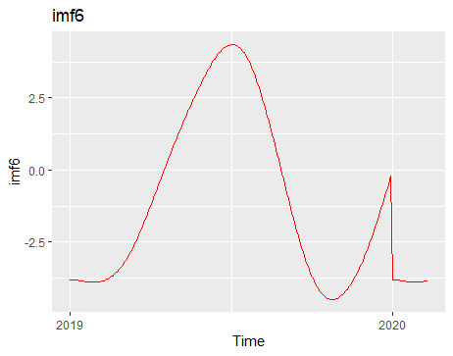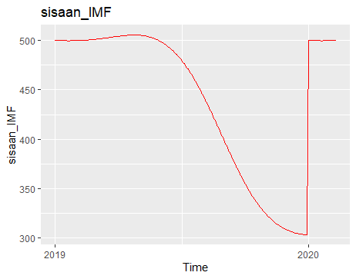
Gambar 3. Plot IMF6 dan Plot Sisaan IMF
Peramalan data hasil dekomposisi dengan tren polinomial dilakukan untuk IMF 6 dan Sisaan IMF. Hal ini dilakukan karena berdasarkan Gambar 3 terlihat bahwa komponen data pada IMF6 dan sisaan IMF memiliki pola data yang terus meningkat atau terus menurun. Model terbaik dari IMF6 dan Sisaan IMF disajikan pada Tabel 3.

Tabel 3. Model Terbaik EEMD – Tren Polinomial
Komponen | Model
IMF6  Sisaaan IMF | -7,839+ 0,2052t – 0,001311 t² + 0,000002 t³  472,3 + 1,651t – 0,01692 t² + 0,00003 t³

Model-model terbaik pada Tabel 2 dan Tabel 3selanjutnya digunakan untuk peramalan komponen IMF dan sisaan IMF pada 20 Juli 2020 – 30 Juli 2020. Hasil peramalan tersebut selanjutnya dijumlahkan agar mendapat peramalan Indeks Harga Saham pada 20 Juli 2020 – 30 Juli 2020. Digunakan penjumlahan karena telah diketahui bahwa penjumlahan komponen IMF dan sisaan IMF yang terbentuk dari dekomposisi Indeks Harga Saham akan menghasilkan kembali data Indeks Harga Saham tanpa ada distorsi maupun informasi yang hilang. Hal ini tentunya berlaku pula pada hasil peramalan, penjumlahan hasil peramalan komponen IMF dan sisaan IMF akan menghasilkan peramalan Indeks Harga Saham. Peramalan Indeks Harga Saham ini dapat dilihat pada Tabel 4.

Tabel 4. Peramalan Indeks Harga Saham JKPROP 20 Juli 2020 – 30 Juli 2020
Waktu | Nilai Aktual | Ramalan | MAPE
20/07/2020 | 306.130 | 277.580 | 1.14%
21/07/2020 | 308.040 | 276.092 | 1.29%
22/07/2020 | 305.890 | 272.331 | 1.37%
23/07/2020 | 306.560 | 271.080 | 1.45%
24/07/2020 | 303.960 | 267.103 | 1.53%
27/07/2020 | 303.840 | 266.932 | 1.54%
28/07/2020 | 303.630 | 264.970 | 1.62%
29/07/2020 | 299.690 | 262.269 | 1.59%
30/07/2020 | 300.500 | 261.414 | 1.66%
Jumlah |  |  | 13.17%
Tabel 4 memperlihatkan bahwa nilai MAPE untuk peramalan Indeks Harga Saham JKPROP pada 20 Juli 2020 – 30 Juli 2020 ialah 13.17%. Menurut Zainun dan Majid (2003), Nilai MAPE kurang dari 10% dapat dikatakan bahwa model akan menghasilkan permalan yang sangat akurat. Nilai MAPE berada dianatar 10% - 20% maka model akan menghasilkan peramalan yang baik. Hal ini mengindikasikan bahwa hasil peramalan menggunakan ARIMA dan tren polinomial sudah mendekati Indeks Harga Saham aktual. Sehingga metode dekomposisi ensemble ARIMA dan tren polinomial ini baik dalam peramalan Indeks Harga Saham.

  - Peramalan Indeks Hargsa Saham Tanpa Dekomposisi dengan ARIMA
Selain telah dilakukan pengujian model dengan EEMD, maka perlu diuji model ARIMA. Hasil uji ARIMA didapatkan model terbaik untuk data Indeks Harga Saham tanpa dekomposisi dengan data periode Juli 2019 – 17 Juli 2020 yakni ARIMA (1,1,0) dengan nilai MAPE sebesar 0.61%. Hal ini mengindikasikan bahwa hasil peramalan menggunakan ARIMA sudah mendekati Indeks Harga Saham aktual. Sehingga metode ARIMA ini sangat akurat dalam peramalan Indeks Harga Saham. Peramalan menggunakan model ARIMA (1,1,0) pada data uji 20 Juli 2020 – 30 Juli 2020 disajikan pada Tabel 5.

Tabel 5. Peramalan Indeks Harga Saham JKPROP Tanpa Dekomposisi
20 Juli 2020 – 30 Juli 2020
Tanggal | Nilai Aktual | Ramalan | MAPE
20/07/2020 | 307.884 | 305.824 | 0.075%
21/07/2020 | 307.955 | 306.216 | 0.063%
22/07/2020 | 305.389 | 307.472 | 0.075%
23/07/2020 | 305.262 | 306.529 | 0.046%
24/07/2020 | 302.463 | 306.361 | 0.141%
27/07/2020 | 303.482 | 304.733 | 0.046%
28/07/2020 | 302.658 | 303.876 | 0.045%
29/07/2020 | 301.129 | 303.692 | 0.094%
30/07/2020 | 301.437 | 300.861 | 0.021%
Jumlah |  |  | 0.61%

  - Hasil Ramalan dengan Kondisi Riil
Berikut adalah hasil perbandingan nilai ramalan dengan data aktual pada Indeks Harga Saham JKPROP yang terdapat pada Gambar 4.

Gambar 4. Hasil Ramalan dan Nilai Aktual
Berdasarkan Gambar 4 perbandingan hasil ramalan dengan kondisi riil pada 3 Agustus 2020 hingga 31 Agustus 2020 menunjukan hasil yang cukup berbeda. Tren hasil peramalan dengan EEMD menunjukkan harga yang lebih rendah dari harga riil. Tren peramalan ARIMA tanpa dekomposisi cenderung linier sedangkan nilai aktual memiliki trend naik dan fluktuatif. Secara rata-rata nilai hasil ramalan untuk EEMD dan ARIMA tanpa dekomposisi sebesar 272,458 dan 300,312 sedangkan nilai aktual sebesar 295,554.

- KESIMPULAN
Data Indeks Harga Saham JKPROP periode 1 Juli 2019 – 30 Juli 2020 setelah di dekomposisikan dengan EEMD menghasilkan enam IMF dan sisaan IMF. Peramalan Indeks Harga Saham yang diperoleh dengan menjumlahkan peramalan IMF dan sisaan IMF dari metode ARIMA dan tren polinomial menunjukkan nilai MAPE yang baik yaitu 13.17%. Nilai yang lebih besar dibandingkan dengan MAPE peramalan harga tanpa dekomposisi yakni sebesar 0.61%. Nilai MAPE yang kecil tidak selalu menghasilkan peramalan yang baik. Pada penelitian ini hasil peramalan harga Indeks Harga Saham pada bulan agutus cenderung tidak mengalami perubahan harga. Sehingga perlu kehati-hatian dalam melakukan peramalan harga Indeks Harga Saham yang relatif panjang. Peramalan dalam jangka panjang akan membuat ragam dugaan bertambah besar karena banyak faktor yang mempengaruhi, sehingga bisa membuat hasil peramalan menjadi tidak rasional.
DAFTAR PUSTAKA
Bursa Efek Indonesia. 2010. Buku Panduan Indeks Harga Saham Bursa Efek Indonesia. Jakarta.
Fransiska, Herlin, Hari Wijayanto dan Sartono B. 2014. Ensemble Decomposition Method for Predicting the Price of Rice in Jakarta. IOSR Journal of Mathematics 10(4): 92-97.
Huang NE et. al. 1998. The Empirical Mode Decomposition and the Hilbert Spectrum for Nonlinear and Nonstationary Time Series Analysis. Proc. Roy. Soc. Lond A(454): 903-995.
Jonnius. 2016. Peramalan Indeks Harga Saham dengan Pendekatan Exponential Smoothing Model. Kutubkhanah: Jurnal Penelitian sosial keagamaan Vol.19 No.2: 198-219. UIN Suska Riau.
Santoso, B. 2005. Prospek Kredit Properti 2005. Economic Review Journal, No.199.
Wei, W. 2006. Time Series Ananlysis: Univariate and Multivariate Method, 2nd Edition. New York: Pearson.
Wu Z dan Huang NE. 2005. Ensemble Empirical Mode Decomposition: A Noise Assisted Data Analysis Method. Advances in Adaptive Data Analysis 1(1): 1-41.
Zainun, NY dan Majid, M. Z. A. Low Cost House Demand Predictor. Universitas Teknologi Malaysia. 2003.
Zhang X, Lai KK dan Wang SY. 2008. A New Approach for Crude Oil Price Analysis Base on Empirical Mode Decomposition. Energy Economics 30:905-918.
Zilrahmi , Hari Wijayanto , Farit M. Afendi dan Rizal Bakri. 2020. Comparison of EEMD and Modified EEMD Method in Predicting of Curly Red Chili Price in Idonesia. Indonesian Journal of Statistics and Its Applications. Vol 4 No 2 (2020), 374 – 381.

